Новые УРОКИ
Новый сайт от проекта UROKI.NET. Конспекты уроков, классные часы, сценарии школьных праздников. Всё для учителя - всё бесплатно!

7 КЛАСС КЛАССНЫЙ РУКОВОДИТЕЛЬ
Пт. Июл 21st, 2023 8:53:28 AM

Я семиклассник — классный час

От Глеб Беломедведев
⬧ ИЮЛ 21, 2023  #аккуратность, #бережливость, #загадки, #ответственность, #пазлы,
#презентация, #тетрадь, #технологическая карта, #учебник  Время прочтения: 11 минут(ы)

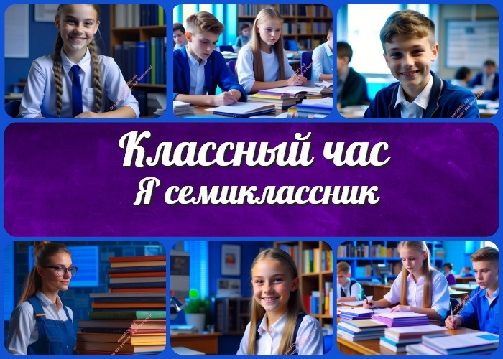

Содержание [Скрыть]

1 «Я семиклассник» — классный час 2 Вступление
3 Выберите похожие названия 4 Возраст детей
- Класс
- Дата проведения
- Тип мероприятия
- Цели
- Задачи
- Форма организации классного часа
- Приемы, методы, технологии обучения 12 Прогнозируемый результат
- Предварительная работа
- Оборудование и оформление класса 15 Ход занятия / Ход мероприятия
  - Организационный момент.
  - Вступительное слово классного руководителя 16 Основная часть

  - Понятие и значение оформления тетрадей и дневников.

Дорогие коллеги, классные руководители! Представляем вам классный час по теме «Я семиклассник». Здесь вы найдете все необходимые материалы, включая технологическую карту, презентацию и другие активности, чтобы провести интересное и познавательное занятие с вашими учениками. Этот классный час поможет учащимся разобраться в единых требованиях к оформлению тетрадей и дневников, а также подчеркнет важность сохранности учебников. Давайте вместе позаботимся о формировании ответственного и организованного отношения
к учебному процессу у наших семиклассников!
  - Подчеркивание роли аккуратности и чистоты в оформлении тетрадей.
  - Обсуждение пользы систематизации учебных записей.
  - Ответственность за учебники и рабочие материалы.
  - Обсуждение причин утраты и повреждения учебников.
  - Важность бережного отношения к книгам и рабочим принадлежностям.
  - Призыв к ответственности за личные учебные материалы.
  - Практическая работа по оформлению тетрадей. 17 Рефлексия
17.1 Обсуждение полученных знаний и навыков. 18 Подведение итогов занятия
18.1 Подтверждение понимания и значимости темы. 19 Технологическая карта
- Стихотворение
- Загадки
- Пазлы
- Смотреть видео по теме 24 Презентация
25 Список источников и использованной литературы

«Я семиклассник» — классный час Вступление

Выберите похожие названия

Разработка классного часа: «Развиваем учебные навыки и организованность» Методические материалы по теме «Ответственность за свои тетради и учебники.»

Конспект для 7 класса: «Заботимся о нашем учебном материале»

Возраст детей

12-13 лет

Класс

7 класс

Дата проведения

укажите дату проведения классного часа.

Тип мероприятия

Классный час

Цели

Познакомить учащихся с едиными требованиями к оформлению тетрадей и дневников в соответствии с правилами ФГОС.
Сформировать понимание важности сохранности книг и рабочих материалов. Развивать ответственное отношение к учебному процессу и учебным материалам.

Задачи

Рассказать о стандартах оформления тетрадей и дневников. Обсудить причины и последствия небрежного отношения к учебникам.
Провести практические упражнения по правильному оформлению тетрадей. Подчеркнуть важность ответственного подхода к обучению.

Форма организации классного часа

Интерактивное обсуждение, групповая работа, презентация, практические задания.

Приемы, методы, технологии обучения

Разговор с классом. Игровые элементы. Моделирование ситуаций. Коллективные дискуссии.

Прогнозируемый результат

Учащиеся понимают и способны соблюдать единые требования к оформлению тетрадей и дневников. Они осознают важность бережного отношения к книгам и умеют сохранять свои рабочие материалы в порядке.

Предварительная работа

Подготовить презентацию о стандартах оформления тетрадей и дневников. Подготовить практические задания для групповой работы.

Оборудование и оформление класса

Проектор, экран, компьютер с презентацией, доска. Убедитесь, что класс аккуратно оформлен, а дополнительные материалы для практических заданий подготовлены заранее.

Ход занятия / Ход мероприятия

Организационный момент.
Добрый день, дорогие семиклассники! Сегодня мы проведем классный час на тему «Я семиклассник», и я хочу поговорить с вами о важных вещах, которые помогут сделать наше учебное время еще интереснее и успешнее. Готовы? Тогда начинаем!

Вступительное слово классного руководителя

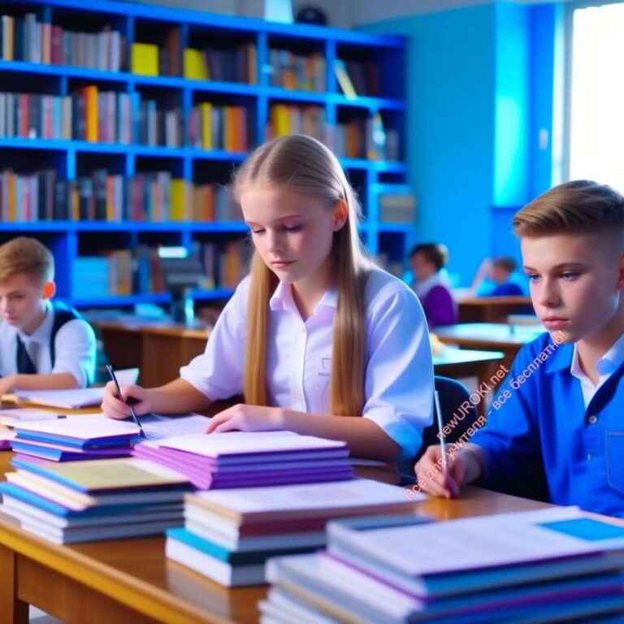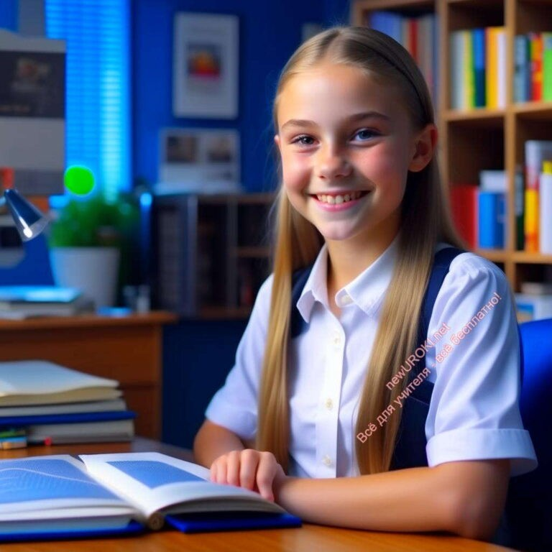

Иллюстративное фото

Друзья, сейчас обсудим, как правильно оформлять наши тетради и дневники, а также почему так важно бережно относиться к нашим учебникам и рабочим материалам.
Ведь когда мы хорошо оформляем свои записи, учимся быть более организованными, а когда бережно относимся к книгам, помогаем себе и своим одноклассникам. Будьте внимательны и активно участвуйте в нашем классном часе!

Основная часть

Понятие и значение оформления тетрадей и дневников.

Иллюстративное фото

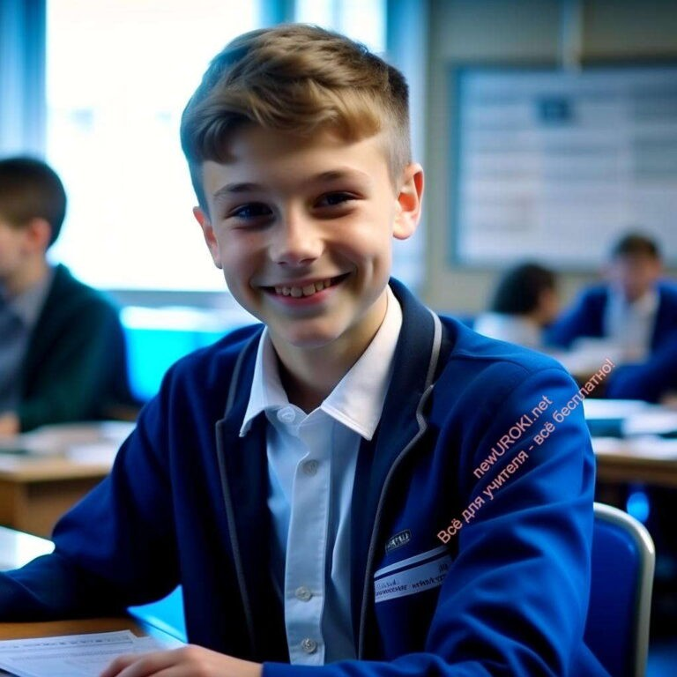Видите ли, друзья, наши тетради и дневники — это наши помощники в учебе. Когда мы аккуратно и чисто их оформляем, мы делаем наше учебное время более удобным и эффективным. Единые требования к оформлению помогают нам понимать, что там должно быть: заголовок, дата урока, номер страницы учебника и аккуратные и красивые записи. Ведь когда все на своих местах, нам гораздо проще потом повторить и усвоить новый материал.

Подчеркивание роли аккуратности и чистоты в оформлении тетрадей.
Аккуратность — это не только признак хорошего воспитания, но и залог успешного обучения. Когда наши тетради выглядят красиво и аккуратно, мы сами легче ориентируемся в учебном материале. А чистота — это не только дело привычки, но и проявление заботы о себе и своем образовании.

Обсуждение пользы систематизации учебных записей.

Иллюстративное фото

Представьте, как было бы здорово иметь все наши записи в порядке, чтобы быстро найти нужную информацию! Когда мы систематизируем наши записи, они становятся лучшими помощниками в повторении и подготовке к контрольным работам. Это поможет нам стать более организованными и уверенными в своих силах!

Ответственность за учебники и рабочие материалы.

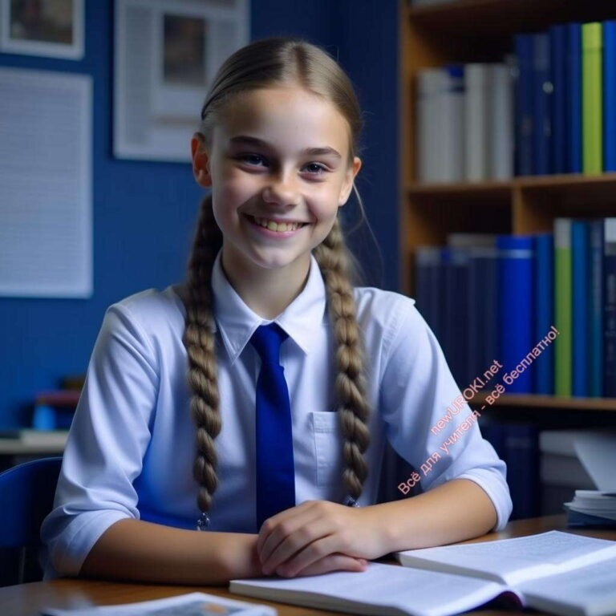Друзья, учебники — это не только бумажные книги, это наш путеводитель в мире знаний. Когда мы заботимся о них и бережно относимся к ним, мы создаем удобные условия для обучения не только для себя, но и для наших друзей и будущих семиклассников. Помните, что каждый учебник стоит денег, и когда мы хорошо относимся к своим учебникам, мы показываем ответственность за образование и помогаем школе.

Обсуждение причин утраты и повреждения учебников.

Иллюстративное фото

К сожалению, иногда случается так, что учебные материалы и книги теряются или повреждаются. Причины могут быть разные — забывчивость, небрежность, недобросовестное отношение. Важно понимать, что такие ситуации могут затруднить наше обучение и обучение других. Поэтому будем осторожны и ответственны, чтобы такого не происходило.

Важность бережного отношения к книгам и рабочим принадлежностям.
Друзья, позаботимся о наших учебниках так же, как позаботились бы о ценных сокровищах. Помните, что каждый учебник — это сокровище знаний, и когда мы бережем его, мы бережем свои знания и свое будущее. Если у нас возникнут трудности, давайте всегда обращаться к учителям или классному руководителю, они всегда помогут.

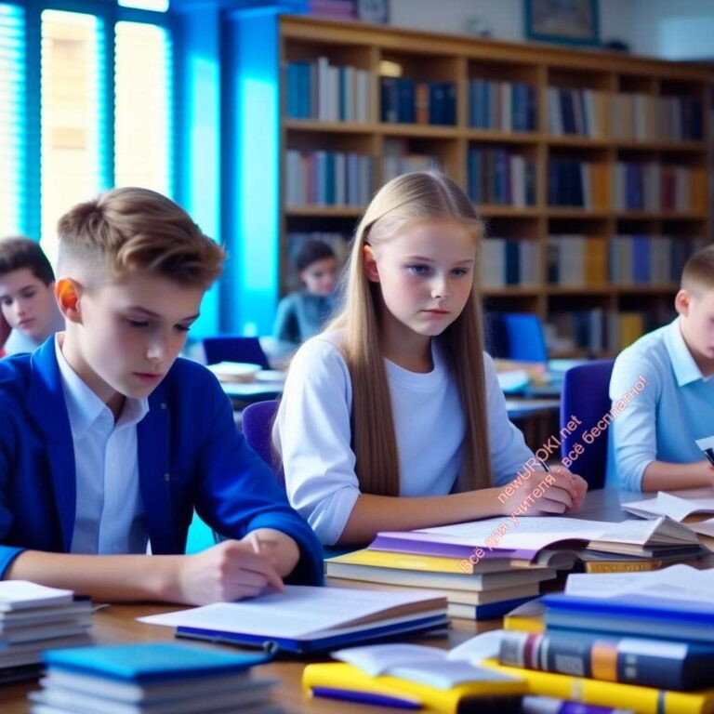Призыв к ответственности за личные учебные материалы.

Иллюстративное фото

Мы все вместе создаем уникальную атмосферу обучения, где каждый из нас отвечает за себя и за других. Когда каждый семиклассник будет заботиться о своих вещах, мы сможем вместе достичь большего успеха. Помните, ответственность — это залог нашего развития и успеха, а умение заботиться о своих учебниках — это залог нашего образования.

Практическая работа по оформлению тетрадей.
Давайте приступим к практической работе! Разделимся на группы и поработаем над оформлением наших тетрадей и дневников. Выполним упражнения, которые помогут нам лучше усвоить правила и применить их на практике. Каждая группа представит свои результаты, и мы вместе обсудим, что у нас получилось.

Рефлексия

Обсуждение полученных знаний и навыков.
Давайте поделимся впечатлениями о практической работе и обсудим, что мы узнали нового. Вспомним самые важные моменты и определим, как мы можем использовать полученные знания и навыки в повседневной жизни и в учебе.

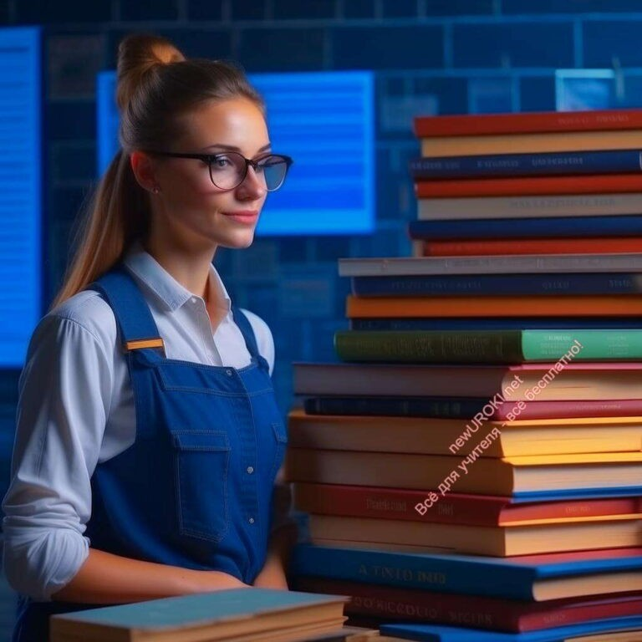Подведение итогов занятия

Иллюстративное фото

Мы сегодня обсудили важные темы оформления тетрадей и дневников, а также ответственного отношения к учебникам и рабочим материалам. Я уверена, что каждый из вас теперь лучше понимает, как быть организованным и заботливым учеником.
Вспомните, что правильное оформление тетрадей и бережное отношение к учебным материалам — это наше общее дело, и когда мы все вместе будем следовать этим простым правилам, учеба станет еще интереснее и успешнее. Будьте ответственными и аккуратными, и вы обязательно достигнете успеха!

Подтверждение понимания и значимости темы.
Ребята, я очень рада, что вы так активно участвовали в нашем классном часе. Надеюсь, что вы теперь понимаете, как важно правильно оформлять свои тетради и дневники и бережно относиться к своим учебникам. Помните, что каждый из вас — уникальный семиклассник, и ваше образование — это ваш ключ к будущему. Берегите свои учебные материалы и учитесь с удовольствием!

Технологическая карта

Скачать бесплатно технологическую карту классного часа в 7 классе по теме: «Я семиклассник»

Стихотворение

Лидия Токалова https://stihi.ru/2023/06/05/4400

БЕРЕГИТЕ КНИЖКИ

Девчонки и мальчишки, Вам даю совет:
Берегите книжки :
Лучше друга нет! Прежде, чем откроишь, На руки смотри:
Если их помоишь, Пятен нет внутри.
Ведь от грязных пальцев В них оставишь след.
Не читайте книжек За столом в обед, И бросай привычки, Чтобы не забыть,
Загинать странички:
Книжке дай пожить. Ставьте их на полки Ровненько — совет, И » друзей» храните Там, где пыли нет.
Их прочтут мальчишки Через много лет!!!
Берегите книжки, Это им — ПРИВЕТ !!!

Загадки
- Я словно мудрый наставник, всегда рядом с тобой, полон тайн и знаний. На моих страницах учебные открытия и ответы на вопросы. Что я? (Учебник)
- Меня часто в руках держишь, и важно обращаться со мной аккуратно. Все твои учебные мысли, идеи и задания собраны во мне. Что я? (Тетрадь)
- Я каждый день тебя сопровождаю, записываю все домашние задания и твои оценки. Ведь я — твой помощник. Что я? (Дневник)
- Я волшебница тихая, сказки и знания в себе храню, страницы мои — как окно в мир, где приключений полон каждый уголок. Что я? (Книга)

- 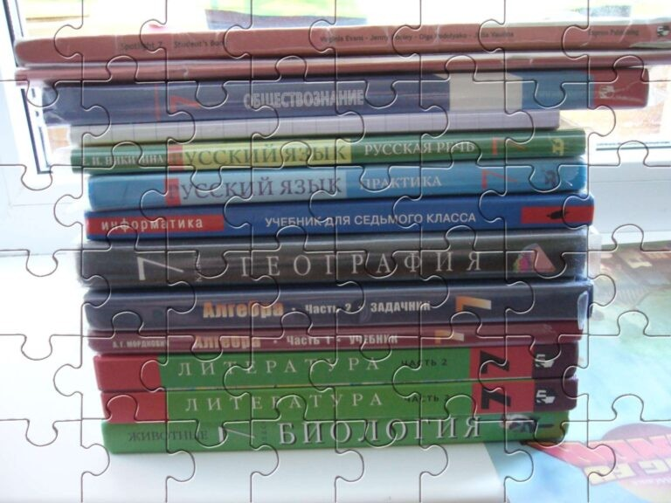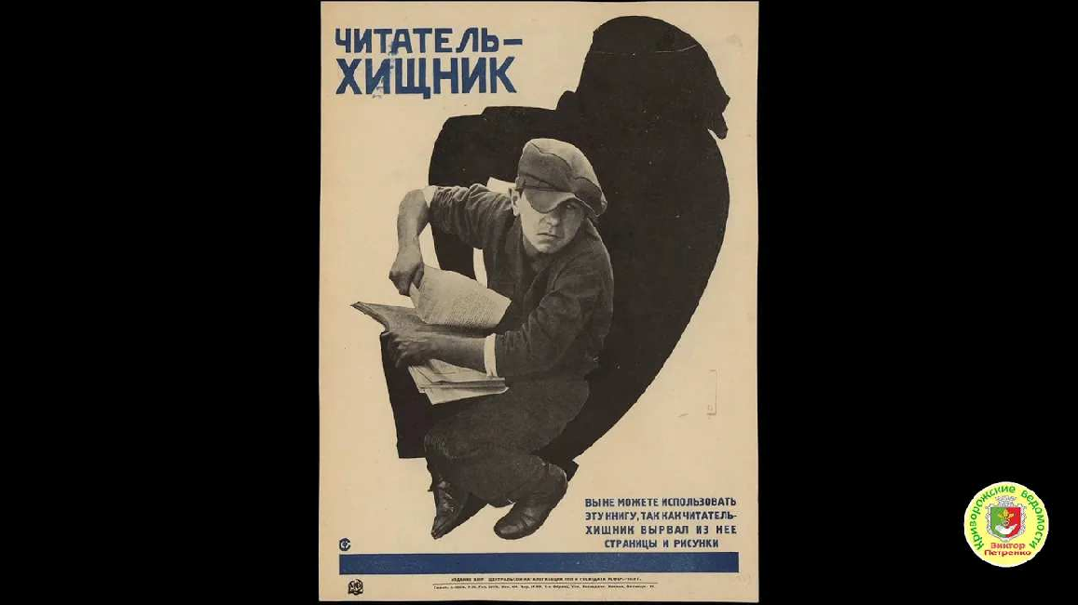В мире я — отражение земельных просторов, где вода в лазури синяя, а земли красками яркими расписаны. Маршруты и границы, страны и океаны — все в моих подробных контурах. Что я? (Карта)

Пазлы

Пазл

Смотреть видео по теме

Берегите книги

Презентация

Скачать бесплатно презентацию на классный час: «Я семиклассник» в формате PowerPoint

Список источников и использованной литературы

- Учебник «Основы организации и самоорганизации школьного времени» / Автор: Екатерина Иванова, Иван Гришин / Издательство: «Знание-Пресс», Москва / Дата издания: 2005 год / Количество страниц: 300.
- Пособие «Успешные методы оформления тетрадей и дневников» / Автор: Александр Сидоров / Издательство: «Знание и Талант», Санкт-Петербург / Дата издания: 2007 год / Количество страниц: 150.
- Статья «Ответственность за учебники и рабочие материалы» / Автор: Ольга Кузнецова / Журнал «Педагогические науки», выпуск 5 / Издательство:
«Педагогика и прогресс», Ростов-на-Дону / Дата публикации: 2006 год / Количество страниц: 10.
- Методическое пособие «Организация коллективной работы учащихся в оформлении тетрадей» / Коллектив авторов: Наталья Козлова, Мария Чернышева, Андрей Смирнов / Издательство: «Учебные науки», Екатеринбург / Дата издания: 2004 год / Количество страниц: 220.
- Исследование «Польза систематизации учебных записей в образовательном процессе» / Автор: Анна Новикова / Издательство: «Образование и развитие», Новосибирск / Дата издания: 2008 год / Количество страниц: 50.

− Слова ассоциации (тезаурус) к уроку: знания, обложка, переплёт, библиотека, портфель, параграф, школа

 При использовании этого материала в Интернете (сайты, соц.сети, группы и т.д.) требуется обязательная прямая ссылка на сайт newUROKI.net. Читайте "Условия использования материалов сайта"

Этот сложный взрослый мир —
классный час 
От Глеб Беломедведев
Глеб Беломедведев - постоянный автор и эксперт newUROKI.net, чья биография олицетворяет трудолюбие, настойчивость в достижении целей и экспертность. Он обладает высшим образованием и имеет более 5 лет опыта преподавания в школе. В течение последних 18 лет он также успешно работает в ИТ-секторе. Глеб владеет уникальными
навыками написания авторских конспектов уроков, составления

КОНСПЕКТЫ УРОКОВ

Конспекты уроков для учителя

сценариев школьных праздников, разработки мероприятий и создания классных часов в школе. Его талант и энтузиазм делают его неотъемлемой частью команды и надежным источником вдохновения для других.

ПОХОЖИЕ УРОКИ

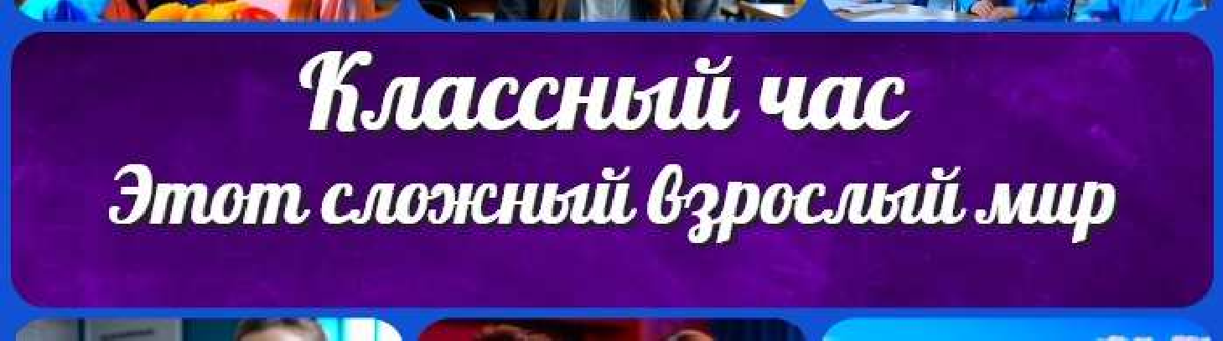Этот сложный взрослый мир — клас ный час

Я — пятиклас ник — клас ный час

Поиск
Поиск

Алгебра Английский язык Астрономия Библиотека Биология
География 5 класс
- класс

- класс

- класс

- класс

- класс Геометрия
Директору и завучу школы ИЗО
Информатика История
Классный руководитель 5 класс
6 класс Математика Музыка Начальная школа ОБЖ
Обществознание

Право

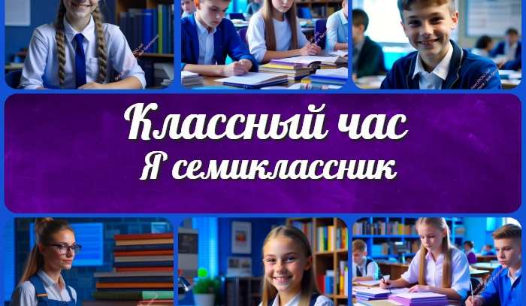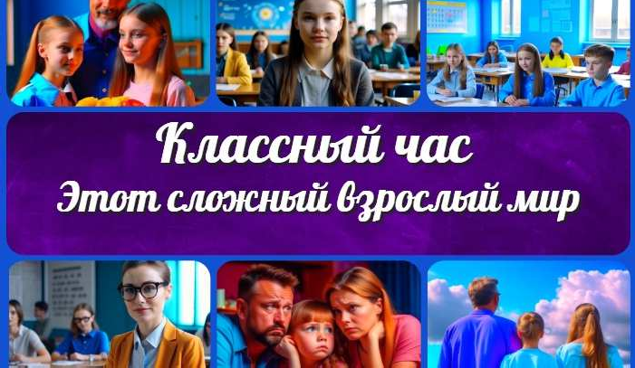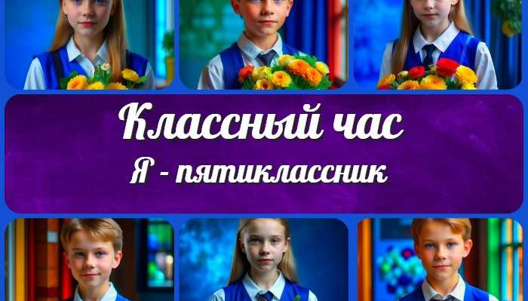
Я семиклас ник —
клас ный час
Этот сложный взрослый мир — клас ный час
Я — пятиклас ник —
клас ный час
Политические блоки и союзы — конспект…
ИНТЕРЕСНЫЕ КОНСПЕКТЫ УРОКОВ
Психология Русская литература Русский язык Технология (Труды) Физика Физкультура
Химия
Экология Экономика
Копилка учителя
Сценарии школьных праздников

Новые УРОКИ
Новый сайт от проекта UROKI.NET. Конспекты уроков, классные часы, сценарии школьных праздников. Всё для учителя - всё бесплатно!

Главная О сайте Политика конфиденциальности Условия использования материалов сайта

Добро пожаловать на сайт "Новые уроки" - newUROKI.net, специально созданный для вас, уважаемые учителя, преподаватели, классные руководители, завучи и директора школ! Вы наверняка знаете и помните наш очень популярный сайт УРОКИ.НЕТ - самый первый образовательный сайт РУНЕТА для учителей школ. Но он технически и морально устарел. Поэтому и было принято решение о создании нового проекта "Новые уроки". Мы понимаем, что ваша работа требует множество труда, времени и творческого подхода. Именно поэтому мы собрали все необходимое в одном месте, чтобы облегчить вам задачу создания уроков, планирования и организации классных мероприятий и праздников. На нашем сайте вы найдете огромную базу авторских конспектов уроков, разработанных опытными педагогами. Вы сможете использовать их в качестве основы для своих уроков, а также адаптировать и модифицировать под свои потребности. Наша коллекция сценариев школьных праздников позволит вам создать незабываемые мероприятия для своих учеников. Разнообразие идей, подробные инструкции и творческие подсказки помогут классным руководителям организовать классные часы, родительские собрания которые запомнятся всем на долгие годы. Помимо этого, мы предлагаем вам разработки уроков, которые соответствуют современным требованиям ФГОС и методикам обучения. Наша команда экспертов тщательно подготовила материалы, учитывая актуальные образовательные стандарты и инновационные подходы к обучению. У нас вы найдете поурочное, календарное и тематическое планирование. Это поможет вам организовать свою учебную программу и эффективно распределить время и ресурсы. Мы также предлагаем технологические карты урока, которые помогут вам внедрять современные технологии в образовательный процесс. Вы сможете использовать интерактивные методы обучения, мультимедийные материалы и онлайн-ресурсы для создания интересных и познавательных занятий. Давайте сделаем образование еще более увлекательным и эффективным вместе! Наш лозунг "Всё для учителя - всё бесплатно!" остается неизменным почти 20 лет! Добавляйте в закладки наш сайт и получите доступ к библиотеке конспектов уроков, классных часов, сценариев школьных праздников, разработок уроков, планирования и технологических карт урока. Вместе мы сделаем вашу работу еще более интересной и успешной! Дата открытия сайта: 13.06.2023

